ข้อมูลพื้นฐานของจังหวัดระยอง
ข้อมูลปรับปรุง ณ เมษายน 2569
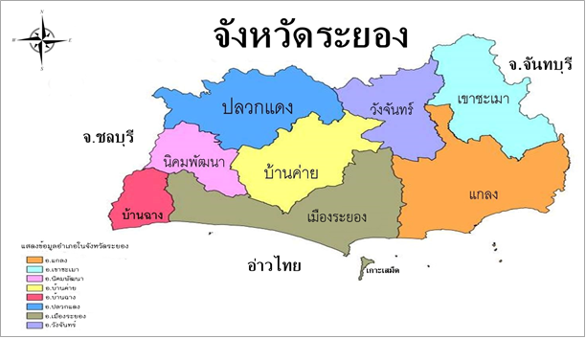
1. ข้อมูลด้านการเกษตรของจังหวัด
1.1 พื้นที่ทั้งหมด
จังหวัดระยอง มีพื้นที่ 2,220,000 ไร่ เป็นพื้นที่เกษตรกรรม 1,221,271 ไร่ (คิดเป็นร้อยละ 55.01 ของพื้นที่ทั้งหมด) เป็นพื้นที่ปลูกข้าวนาปี 10,306 ไร่ ข้าวนาปรัง 4,363 ไร่ พืชไร่ 72,962 ไร่ พืชสวน 742,609 ไร่ และพืชอื่น ๆ 391,031 ไร่ โดยมีพื้นที่ชลประทานทั้งหมด 430,969 ไร่ มีพื้นที่เกษตรกรรมในเขตชลประทาน 340,608 ไร่ พื้นที่เกษตรกรรมนอกเขตชลประทาน 1,276,329 ไร่ และมีพื้นที่ ส.ป.ก. จำนวน 136,623.62 ไร่
พื้นที่การปกครองและแผนที่แสดงรายอำเภอ
จังหวัดระยอง ตั้งอยู่ในพื้นที่ชายฝั่งทะเลภาคตะวันออกของประเทศไทย มีชายฝั่งทะเลยาวประมาณ 100 กิโลเมตร มีเนื้อที่ 3,552 ตารางกิโลเมตร หรือ 2,220,000 ไร่ ตั้งอยู่ในภาคตะวันออก ของประเทศไทยระหว่างเส้นรุ้งที่ 12-13 องศาเหนือ และเส้นแวงที่ 101-102 องศาตะวันออก ห่างจากกรุงเทพฯ ประมาณ 179 กิโลเมตร เป็นแหล่งอาหารทะเล และผลไม้นานาชนิดเป็นเมืองอุตสาหกรรม และเป็นที่ตั้งของโครงการพัฒนาพื้นที่ชายฝั่งทะเลตะวันออก ซึ่งมีความสำคัญต่อการพัฒนาเศรษฐกิจของประเทศ รวมทั้งเป็นเมืองท่องเที่ยวชายทะเลที่สำคัญ แบ่งการปกครองออกเป็น 8 อำเภอ ได้แก่ อำเภอเมืองระยอง อำเภอแกลง อำเภอบ้านค่าย อำเภอบ้านฉาง อำเภอปลวกแดง อำเภอวังจันทร์ อำเภอเขาชะเมา และอำเภอนิคมพัฒนา
ทิศเหนือ ติดต่อเขตอำเภอหนองใหญ่ อำเภอบ่อทอง อำเภอศรีราชา จังหวัดชลบุรี
ทิศใต้ ติดต่อกับทะเลอ่าวไทย มีพื้นที่ชายฝั่งยาวมากกว่า 100 กิโลเมตร
ทิศตะวันออก ติดต่อเขตอำเภอแก่งหางแมว อำเภอนายายอาม จังหวัดจันทบุรี
ทิศตะวันตก ติดต่อเขตอำเภอสัตหีบ อำเภอบางละมุง จังหวัดชลบุรี

  - สถานการณ์ด้านทรัพยากรการผลิตและแนวโน้ม
1) ปริมาณน้ำภาพรวมจังหวัด 316.590 ล้าน ลบ.ม. คิดเป็น 53.67% (ความจุปกติ 589.900 ล้าน ลบ.ม.)
สรุปปริมาณน้ำในอ่างเก็บน้ำ ณ วันที่ 30 เมษายน 2569 (โครงการชลประทานระยอง)

ที่ | อ่างเก็บน้ำ | ความจุ (ปกติ)  (ล้าน ลบ.ม.) | ปริมาณน้ำกักเก็บ  (ล้าน ลบ.ม.) | ร้อยละ
 | ลุ่มน้ำคลองใหญ่ | 275.250 | 172.264 | 62.58
1 | ดอกกราย | 71.400 | 44.979 | 63.00
2 | หนองปลาไหล | 163.750 | 75.858 | 46.33
3 | คลองใหญ่ | 40.100 | 20.159 | 51.22
 | ลุ่มน้ำประแสร์ | 314.650 | 203.738 | 64.75
4 | ประแสร์ | 295.000 | 167.700 | 56.85
5 | คลองระโอก | 19.650 | 7.894 | 40.17
 | รวม | 589.900 | 316.590 | 53.67

ปัจจุบันโครงการชลประทานระยอง มีการจ่ายน้ำให้กับผู้ใช้น้ำชลประทาน รวมถึงเกษตรกร ในพื้นที่ชลประทานและนอกเขตพื้นที่ โดยปัจจุบันยังมีฝนตกในพื้นที่ต่างๆ รวมทั้ง มีพายุเข้าพัดผ่านประเทศไทยในเขตจังหวัดระยอง ขอให้ประชาชนในพื้นที่ต่างๆ เฝ้าระวังการเกิดน้ำหลาก และน้ำท่วมขังในพื้นที่การเกษตรและบ้านเรือน

2) ปริมาณน้ำฝนสะสม ตั้งแต่วันที่ 1 มกราคม 2569 ถึงวันที่ 30 เมษายน 2569 รวม 127.4 มม. (สถานีอุตุนิยมวิทยาระยอง)
(https://swocrf.rid.go.th/?m=stations&i=2020stations3fba2d5d3551d8cd1f1cf4c536f5aea3&lxm=&lxid=)

3) แผนการจัดสรรน้ำ ในช่วงฤดูแล้ง ปี 2568/69
ปริมาตรน้ำใช้การได้ในอ่างเก็บน้ำขนาดใหญ่ ขนาดกลาง และแหล่งน้ำขนาดใหญ่อื่น ๆ จากทั้งประเทศ ณ วันที่ 1 พฤศจิกายน 2568 มีจำนวนรวมกันทั้งสิ้น 43,740 ล้านลูกบาศก์เมตร แยกเป็น
- ปริมาตรน้ำใช้การได้ อ่างเก็บน้ำขนาดใหญ่ 35,862 ล้าน ลบ.ม.
- ปริมาตรน้ำใช้การได้ อ่างเก็บน้ำขนาดกลาง 4,315 ล้าน ลบ.ม.
- ปริมาตรน้ำใช้การได้ โครงการขนาดใหญ่อื่นๆ 3,563 ล้าน ลบ.ม.
วางแผนการจัดสรรน้ำไว้ทั้งหมด 27,685 ล้าน ลบ.ม. แยกเป็นเพื่อการเกษตร 16,330 ล้าน ลบ.ม. เพื่อการอุปโภค-บริโภค 2,535 ล้าน ลบ.ม. เพื่อการรักษาระบบนิเวศและอื่นๆ 8,820 ล้าน ลบ.ม. นอกจากนี้ ยังมีปริมาณน้ำสำรองไว้สำหรับต้นฤดูฝน 16,055 ล้าน ลบ.ม.

แผนความต้องการใช้น้ำของจังหวัด (รวมทั้งกำกับดูแลให้ใช้น้ำตามเกณฑ์ที่กำหนดเพื่อลดผลกระทบภัยแล้งที่เกิดขึ้น)

การวิเคราะห์แผนการใช้น้ำอ่างเก็บน้ำดอกกราย หนองปลาไหล และคลองใหญ่
ฤดูแล้ง ตั้งแต่ 1 พ.ย 2568 – 30 เม.ย. 2569

ที่ | อ่างเก็บน้ำ | น้ำใช้การ  (1/01/69)  ล้าน ลบ.ม. | แผนการใช้น้ำและเพาะปลูกพืชฤดูแล้ง ปี 2568/69
ที่ | อ่างเก็บน้ำ | น้ำใช้การ  (1/01/69)  ล้าน ลบ.ม. | การเกษตร | อุปโภค บริโภค | อุตสาหกรรม | รักษาระบบนิเวศ | อื่นๆ  (การผันน้ำและส่งน้ำ) | รวม
1 | อ่างเก็บน้ำดอกกราย | 74.485 | 0.48 | 0.01 | 24.78 | 1.82 | 20.00 | 48.18
2 | อ่างเก็บน้ำหนองปลาไหล | 149.499 | - | 21.72 | 90.50 | 5.46 | 36.20 | 153.88
3 | อ่างเก็บน้ำคลองใหญ่ | 27.365 | - | - | - | 1.82 | 35.00 | 36.82
รวม |  | 251.349 | 0.48 | 21.73 | 115.28 | 9.10 | 91.20 | 238.88

การใช้น้ำอ่างเก็บน้ำดอกกราย หนองปลาไหล และคลองใหญ่ (ฤดูแล้ง ตั้งแต่ 1 พ.ย 2568 - 31 เม.ย. 2569)
- ประปาและอุปโภคบริโภค 55.730 ล้าน ลบ.ม. - อุตสาหกรรม 207.670 ล้าน ลบ.ม.
- เกษตร 110.860 ล้าน ลบ.ม. - ระบบนิเวศน์ และการระเหย 15.880 ล้าน ลบ.ม.
- อื่น ๆ (การผันน้ำและส่งน้ำ) 94.200 ล้าน ลบ.ม.

สถานการณ์น้ำในอ่างเก็บน้ำของจังหวัดระยอง ดังแสดงตามตาราง 1
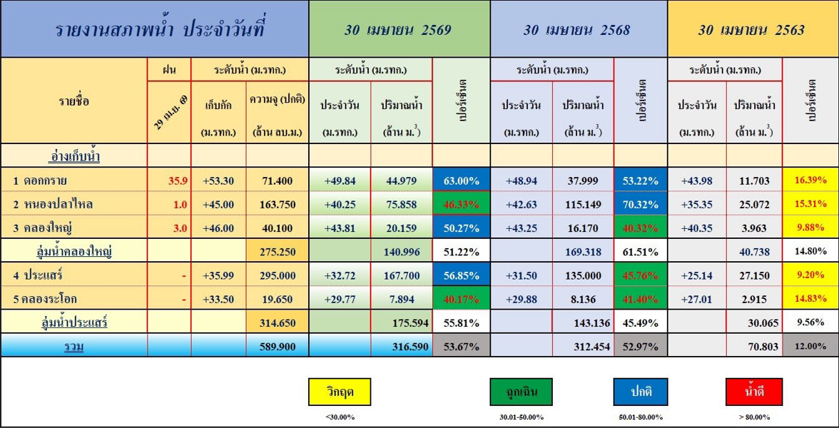

ที่มา : โครงการชลประทานระยอง (ณ วันที่ 30 เมษายน 2569)

สถานการณ์น้ำในอ่างเก็บน้ำของจังหวัดระยอง ดังแสดงตามตาราง 2

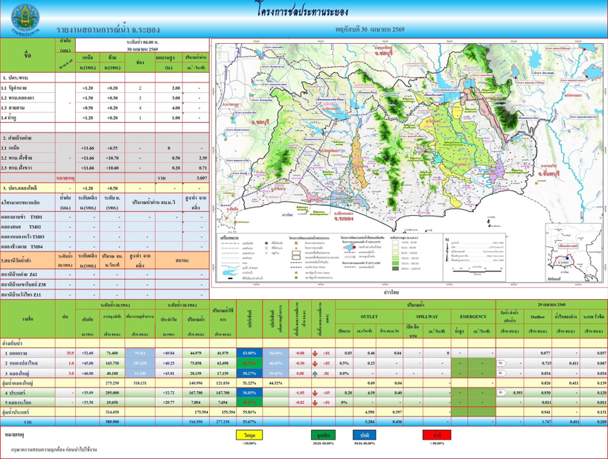
ที่มา : โครงการชลประทานระยอง (ณ วันที่ 30 เมษายน 2569)

4) การใช้ประโยชน์และความเหมาะสมของดินเพื่อการเพาะปลูก (Agri-Map analytic)
- พื้นที่ทำการเกษตรที่เหมาะสม 1,176,879 ไร่ ประกอบด้วย
(1) ยางพารา 666,382 ไร่ (2) ไม้ผล (ทุเรียน เงาะ มังคุด) 211,133 ไร่ (3) สับปะรด 98,683 ไร่ (4) มันสำปะหลัง 91,850 ไร่ (5) ข้าว 30,267 ไร่ (6) ปาล์ม 21,933 ไร่ (7) มะพร้าว10,316 ไร่
(8) อ้อย 7,990 ไร่ (9) ลำไย 88 ไร่ (10) ข้าวโพด 36 ไร่
- พื้นที่ทำการเกษตรที่ไม่เหมาะสม 134,058 ไร่ ประกอบด้วย
(1) ยางพารา 82,618 ไร่ (2) ไม้ผล (ทุเรียน เงาะ มังคุด) 4,827 ไร่ (3) สับปะรด 12,288 ไร่ (4) มันสำปะหลัง 1,315 ไร่ (5) ข้าว 2,561 ไร่ (6) ปาล์ม 1,455 ไร่ (7) มะพร้าว 189 ไร่
(8) ลำไย 88 ไร่
1.3 ขนาดเศรษฐกิจของจังหวัด (GPP) ปี 2566 (2024) มีมูลค่า 1,050,952 ล้านบาท จำนวนประชากร 942,205 คน ผลิตภัณฑ์จังหวัดต่อหัว (GPP per capita) (บาทต่อปี) 942,205.118 บาทต่อคนต่อปี ครัวเรือนจังหวัดระยอง (ณ กุมภาพันธ์ 2568) จำนวน 581,145 ครัวเรือน เป็นครัวเรือนเกษตรกร จำนวน 45,797 ครัวเรือน (ณ 31 ธันวาคม 2566) และเป็นแรงงานภาคเกษตรกร 81,923 คน นอกภาคการเกษตร 630,386 คน (ณ 21 พฤษภาคม 2567)
1.4 พืชเศรษฐกิจที่สำคัญ (ที่มา : ภาวะการผลิตพืช, ข้อมูลพืชเศรษฐกิจระดับอำเภอ ปี 2567/2568 ตัดยอด 31 ธันวาคม 2567) / (ทะเบียนเกษตรกรชาวสวนยาง การยางแห่งประเทศไทยจังหวัดระยอง ณ 31 ตุลาคม 2568) ได้แก่
- ยางพารา พื้นที่ 577,172 ไร่ ปริมาณผลผลิตรวม 117,478 ตัน/ปี (เฉลี่ย 232 กก./ไร่)
1) สวนยางที่มีเอกสารสิทธิ์ จำนวน 18,431 ราย พื้นที่ 318,661 ไร่
2) สวนยางที่ไม่มีเอกสารสิทธิ์ จำนวน 2,158 ราย พื้นที่ 50,633 ไร่
3) คนกรีดยาง จำนวน 3,582 ราย
- ทุเรียน พื้นที่ 143,393 ไร่ พื้นที่ให้ผล 79,450 ไร่ ปริมาณผลผลิตรวม 188,321 ตัน/ปี (เฉลี่ย 1,904 กก./ไร่) ราคาเฉลี่ยที่เกษตรกรขายได้ที่สวน 112.59 บาท/กก. มูลค่าผลผลิตต่อปี 18,000.16 ล้านบาท จำนวนเกษตรกร 8,122 ครัวเรือน
- มันสำปะหลังโรงงาน พื้นที่ 33,248 ไร่ พื้นที่ให้ผล 30,952 ไร่ ปริมาณผลผลิตรวม 148,200 ตัน/ปี (ผลผลิตเฉลี่ย 4,788 กก./ไร่) ราคาเฉลี่ยที่เกษตรกรขายได้ที่สวน 2.72 บาท/กก. มูลค่าผลผลิตต่อปี 402.42 ล้านบาท จำนวนเกษตรกร 1,207 ครัวเรือน
- สับปะรดโรงงาน พื้นที่ 29,563 ไร่ พื้นที่ให้ผล 23,831 ไร่ ปริมาณผลผลิตรวม 146,447 ตัน/ปี (ผลผลิตเฉลี่ย 6,145 กก./ไร่) ราคาเฉลี่ยที่เกษตรกรขายได้ที่สวน 8.31 บาท/กก. มูลค่าผลผลิตต่อปี 1,217.68 ล้านบาท จำนวนเกษตรกร 950 ครัวเรือน
- สับปะรดบริโภคผลสด (ทองระยอง) พื้นที่ 3,870 ไร่ พื้นที่ให้ผล 2,529 ไร่ ปริมาณผลผลิตรวม 11,621 ตัน/ปี (ผลผลิตเฉลี่ย 4,595 กก./ไร่) ราคาเฉลี่ยที่เกษตรกรขายได้ที่สวน 9.18 บาท/กก. มูลค่าผลผลิตต่อปี 106.71 ล้านบาท จำนวนเกษตรกร 125 ครัวเรือน

รายละเอียดแสดงตามตาราง ข้อมูลพื้นที่ปลูกพืชเศรษฐกิจจังหวัดระยอง ปี 2567/2568 (ตัดยอด 31 ธันวาคม 2567)
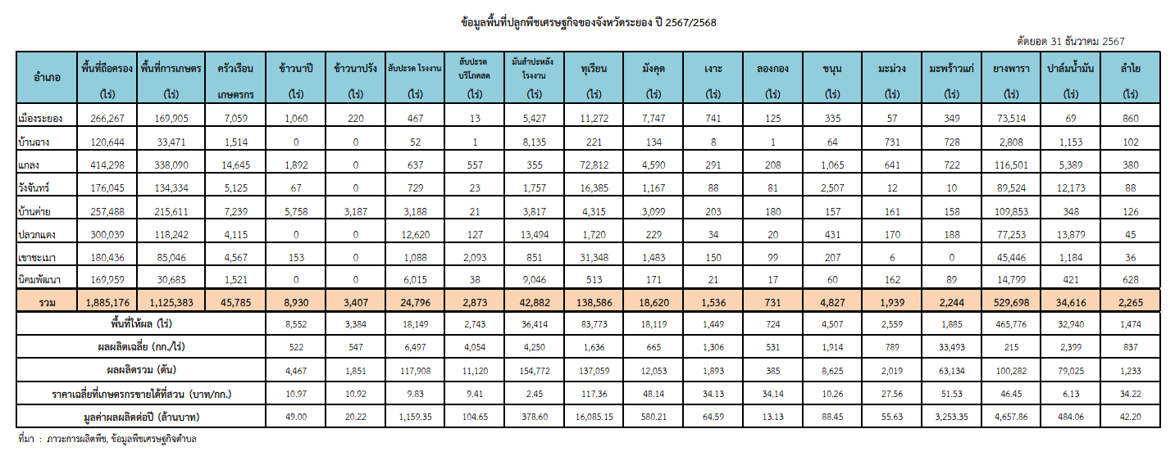
1.5 สัตว์เศรษฐกิจที่สำคัญ (ที่มา : สำนักงานปศุสัตว์จังหวัดระยอง ณ 28 กุมภาพันธ์ 2569) ได้แก่
สินค้าปศุสัตว์
- โคเนื้อ จำนวน 15,757 ตัว จำนวนเกษตรกร 1,488 ราย
- กระบือ จำนวน 981 ตัว จำนวนเกษตรกร 124 ราย
- สุกร จำนวน 158,557 ตัว จำนวนเกษตรกร 110 ราย
- แพะ จำนวน 186 ตัว จำนวนเกษตรกร 10 ราย
- แกะ จำนวน - ตัว จำนวนเกษตรกร – ราย
- ไก่ทุกชนิด (รวมไก่ไข่) จำนวน 5,523,269 ตัว จำนวนเกษตรกร 660 ราย
(ไก่ไข่ จำนวน 373,703 ตัว เกษตรกร 339 ราย)
- เป็ดทุกชนิด (รวมเป็ดไข่) จำนวน 383,862 ตัว จำนวนเกษตรกร 330 ราย
(เป็ดไข่ จำนวน 11,972 ตัว เกษตรกร 117 ราย)

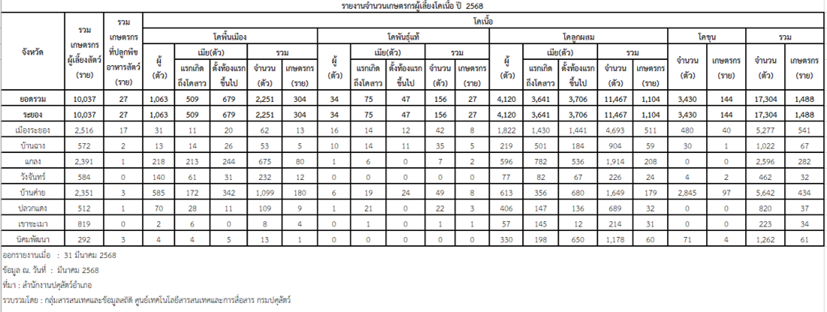

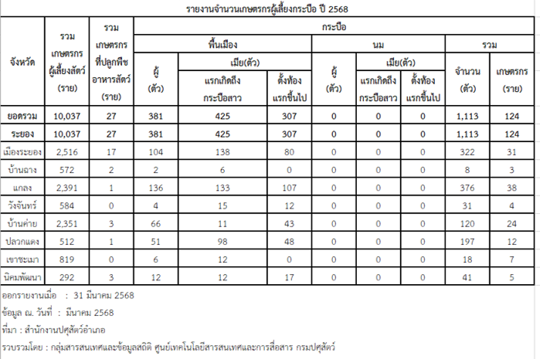

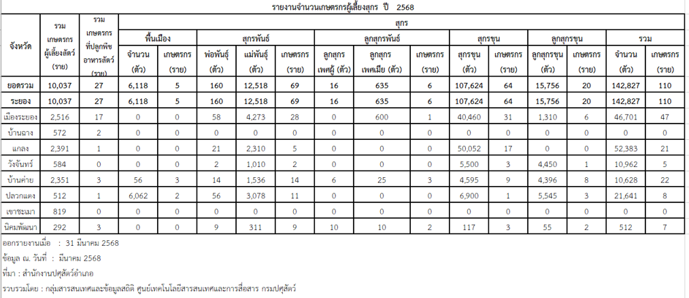

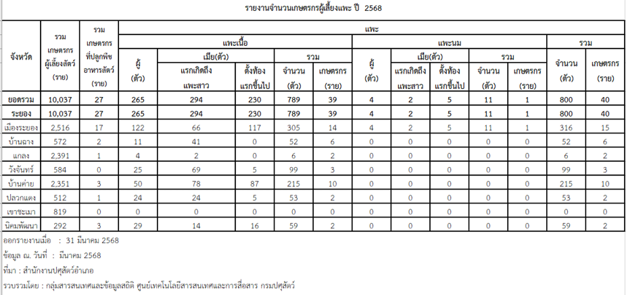
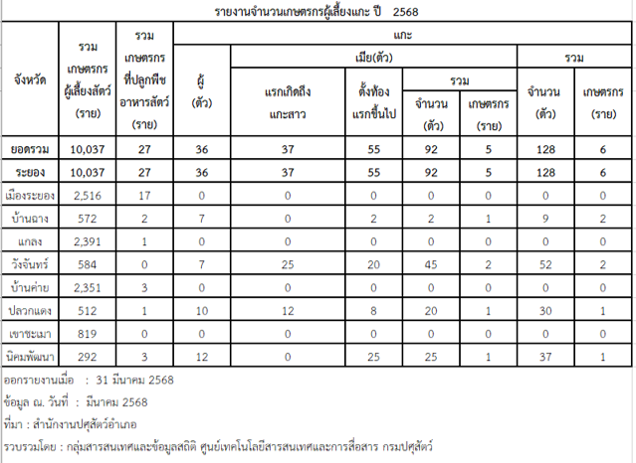
สินค้าประมง (ที่มา : สำนักงานประมงจังหวัดระยอง)

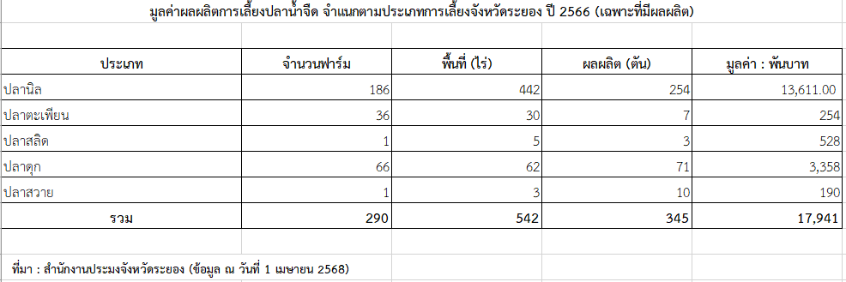

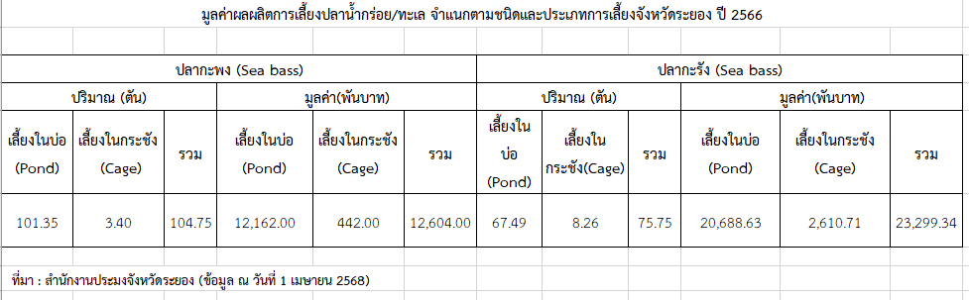

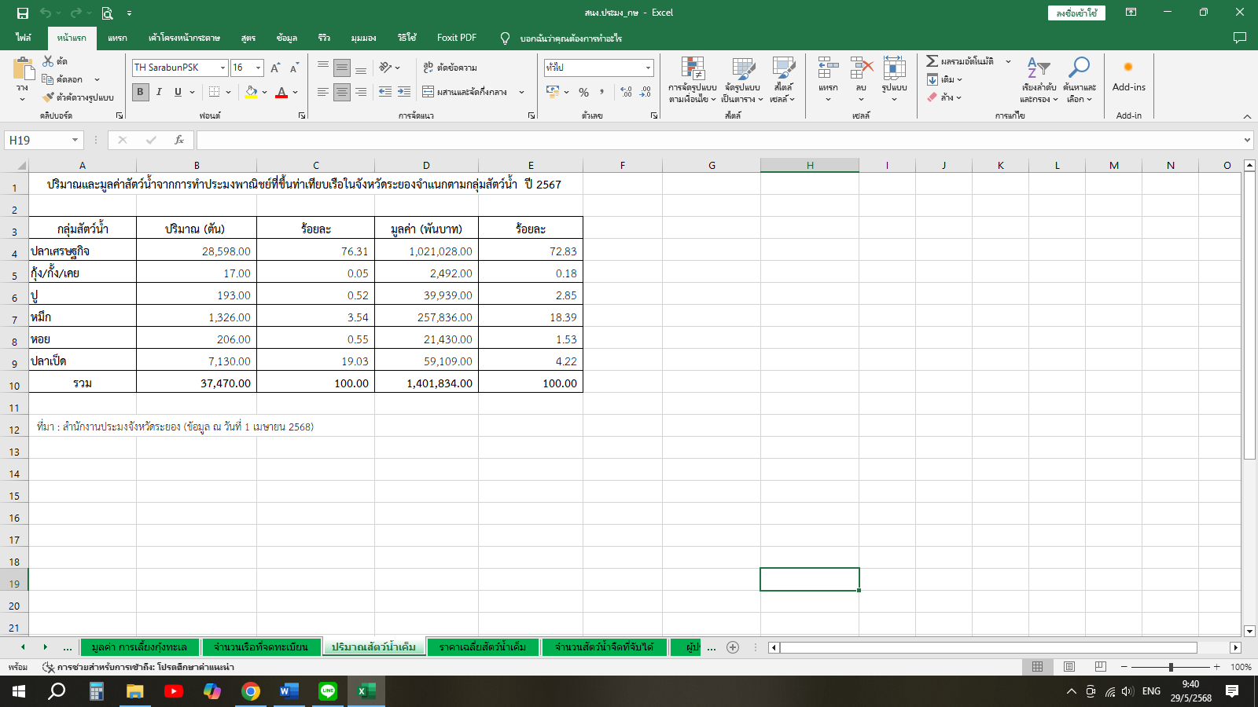

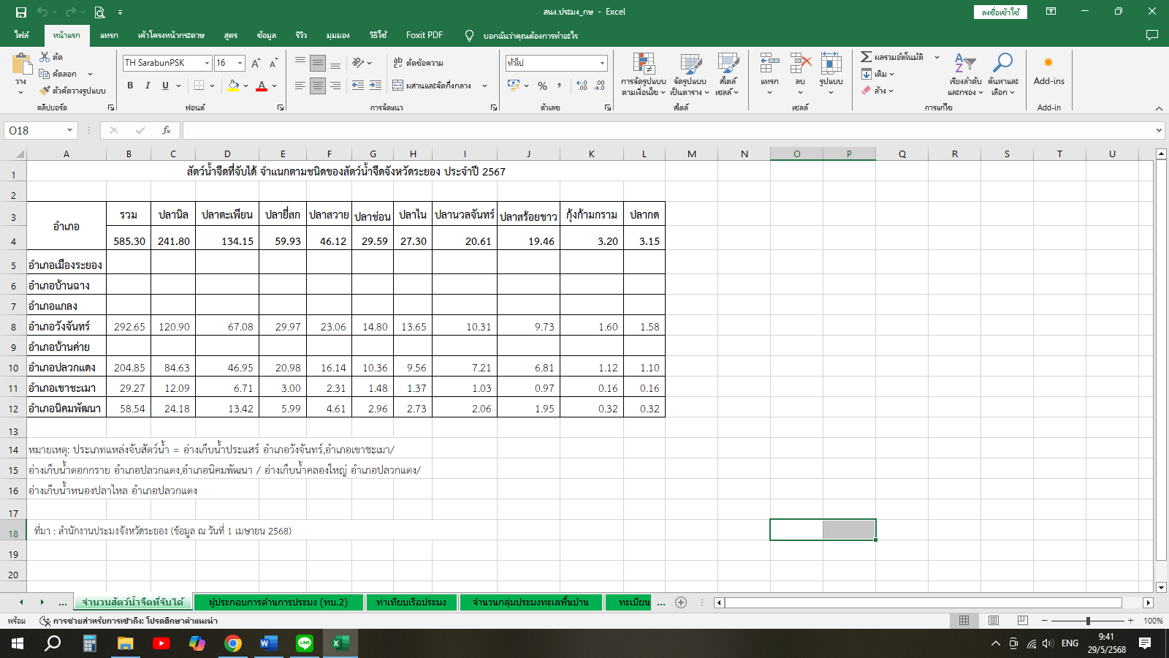
1.6 สินค้าสำคัญของจังหวัด
1) สินค้าเด่น ได้แก่ ทุเรียน ลักษณะเด่นผลทรงกลมรี มีหนามยาวแหลมคม ผลสุกสีน้ำตาลปนเขียว เปลือกบาง มีเนื้อมากเนื้อแห้ง สีเหลืองนวล สัมผัสนุ่มลิ้น เมล็ดด้านในเนื้อเล็กลีบ มีรสชาติหวานมันกำลังดี มีกลิ่นหอมนวลเฉพาะตัว ไม่ฉุน (พื้นที่ปลูกอำเภอเมืองระยอง แกลง บ้านค่าย ปลวกแดง บ้านฉาง วังจันทร์ เขาชะเมา นิคมพัฒนา พื้นที่ปลูก 143,393 ไร่ ปริมาณผลผลิต 188,321 ตัน/ปี (เฉลี่ย 1,904 กก./ไร่) จำนวนเกษตรกร 8,122 ครัวเรือน
2) สินค้า GI จังหวัดระยอง ได้รับ 2 ชนิดสินค้า ได้แก่
2.1 สับปะรดทองระยอง ลักษณะเด่น “ทรงผลเป็นทรงกระบอก ผิวเปลือกเมื่อสุกเป็นสีทอง ตลอด ทั้งผล เนื้อมีรสหวาน กรอบ แห้ง ไม่ฉ่ำน้ำ มีกลิ่นเฉพาะตัว” (พื้นที่ปลูกอำเภอ เมืองระยอง บ้านค่าย แกลง ปลวกแดง บ้านฉาง วังจันทร์ เขาชะเมา และนิคมพัฒนา) มีพื้นที่เก็บเกี่ยว 1,760 ไร่ ผลผลิตรวม 7,537.78 ตัน ผลผลิตเฉลี่ย 4,500 กิโลกรัมต่อไร่
2.2 ทุเรียนหมอนทองระยอง ลักษณะเด่น รูปทรง-ทรงผลกลมรี ก้นผลค่อนข้างแหลม แยกเป็นพูชัดเจน เปลือก-เปลือกบาง ฐานหนาห่างปานกลาง ปลายสอบเข้า ยอดหนามแหลมคม เนื้อ-เนื้อหนาละเอียด สีเหลืองนวล แห้ง เหนียว เนื้อนุ่ม เส้นใยน้อย รสชาติ-หวาน มัน กลิ่น-กลิ่นหอมอ่อน เมล็ด-สีน้ำตาล เล็กลีบ
1.7 สินค้า OTOP 10 อันดับแรกของจังหวัด ได้แก่
ระยอง เป็นจังหวัดหนึ่งในภาคตะวันออกของประเทศไทย เป็นจังหวัดที่มีรายได้ประชากรต่อหัวสูงที่สุดในประเทศ และผลิตภัณฑ์มวลรวมจังหวัดอยู่ในอันดับ 2 ของประเทศไทย เป็นเมืองท่องเที่ยวที่มีแหล่งท่องเที่ยวที่มีชื่อเสียงมากมาย และเป็นเมืองที่มีความสำคัญทางเศรษฐกิจเป็นอย่างมาก ทั้งทางด้านอุตสาหกรรม การท่องเที่ยวและการเกษตรกรรม
1. สับปะรดกวนกะทิ กับมังคุดกวน (วิสาหกิจชุมชนกลุ่มแม่บ้านเกษตรกรหนองกระบอก/ คุณละออ สุวรรณสว่าง แหล่งรับซื้อวัตถุดิบ ผลิตเองและรับซื้อจากเกษตรกรในพื้นที่ การสนับสนุนของ กษ. คือ พัฒนาผลิตภัณฑ์ สนับสนุนการตลาด จัดทำแผนพัฒนาวิสาหกิจชุมชน)
2. ทุเรียนทอดกรอบเงินทอง (วิสาหกิจชุมชนกลุ่มแม่บ้านเกษตรกรชากตะไคร้ /นางรำพร ประมวล แหล่งรับซื้อวัตถุดิบ ผลิตเองและรับซื้อจากเกษตรกรในพื้นที่และนอกพื้นที่ การสนับสนุนของ กษ. คือ ให้ความรู้เรื่องการแปรรูป พัฒนาผลิตภัณฑ์ สนับสนุนการตลาด จัดทำแผนพัฒนาวิสาหกิจชุมชน)
3. ทุเรียนเฟรสฟรายด์ , กล้วยหอมเอ็นจอย (วิสาหกิจชุมชนกลุ่มแม่บ้านเกษตรกรพงลำดวน/ นางขวัญยืน นิติธีรวรรณ แหล่งรับซื้อวัตถุดิบ ผลิตเองและรับซื้อจากเกษตรกรในพื้นที่ การสนับสนุนของ กษ. คือ ให้ความรู้เรื่องการแปรรูป พัฒนาผลิตภัณฑ์ สนับสนุนการตลาด จัดทำแผนพัฒนาวิสาหกิจชุมชน)
4. พายกังหันไส้สับปะรด (วิสาหกิจชุมชนกลุ่มแม่บ้านเกษตรกรชากอ้อย /นางกมลพร พัชรเจริญบุญ แหล่งรับซื้อวัตถุดิบ ผลิตเองและรับซื้อจากเกษตรกรในพื้นที่ การสนับสนุนของ กษ. คือ ให้ความรู้เรื่องการแปรรูป พัฒนาผลิตภัณฑ์ สนับสนุนการตลาด จัดทำแผนพัฒนาวิสาหกิจชุมชน)

5. ขิงผง (วิสาหกิจชุมชนแปรรูปสมุนไพรบ้านคลองหวายโสม / นางสาวกันต์ณิการ์ ชุมแสงพันธ์ แหล่งรับซื้อวัตถุดิบ ผลิตเองและรับซื้อจากเกษตรกรในพื้นที่ การสนับสนุนของ กษ. คือ ให้ความรู้เรื่องการแปรรูป พัฒนาผลิตภัณฑ์ สนับสนุนการตลาด จัดทำแผนพัฒนาวิสาหกิจชุมชน )

6. น้ำว่านหางจระเข้, สมุนไพร (วิสาหกิจชุมชนแปรรูปผลผลิตการเกษตร / นางเสนาะ เงินบุคคล แหล่งรับซื้อวัตถุดิบ ผลิตเองและรับซื้อจากเกษตรกรในพื้นที่ การสนับสนุนของ กษ. คือ ให้ความรู้เรื่องการแปรรูป พัฒนาผลิตภัณฑ์ สนับสนุนการตลาด จัดทำแผนพัฒนาวิสาหกิจชุมชน )

7. ทุเรียนทอดอบกรอบ (วิสาหกิจชุมชนบริษัท เจ พี จี โฟรเซ่น ฟู๊ดส์ แอนด์ ฟรุ๊ท จำกัด /นางสาวขวัญเรือน บำรุง แหล่งรับซื้อวัตถุดิบ ผลิตเองและรับซื้อจากเกษตรกรในพื้นที่และนอกพื้นที่ การสนับสนุนของ กษ. คือ ให้ความรู้เรื่องการแปรรูป พัฒนาผลิตภัณฑ์ สนับสนุนการตลาด จัดทำแผนพัฒนาวิสาหกิจชุมชน )

8. มังคุดกวน (วิสาหกิจชุมชนปากป่าทุเรียนทอดกรอบ / นางอรพรรณ รัมมะไม แหล่งรับซื้อวัตถุดิบ ผลิตเองและรับซื้อจากเกษตรกรในพื้นที่และนอกพื้นที่ การสนับสนุนของ กษ. คือ ให้ความรู้เรื่องการแปรรูป พัฒนาผลิตภัณฑ์ สนับสนุนการตลาด จัดทำแผนพัฒนาวิสาหกิจชุมชน )

9. กฤษณาตะไคร้หอมไล่ยุงขด,ธูปหอม,ครีมนวดผม,น้ำมันบำรุงเส้นผม,ครีมอาบน้ำ (วิสาหกิจชุมชนกลุ่มเกษตรผลิตไม้กฤษณา / นางพิกุล กิตติพล แหล่งรับซื้อวัตถุดิบ ผลิตเอง การสนับสนุนของ กษ. คือ ให้ความรู้เรื่องการแปรรูป พัฒนาผลิตภัณฑ์ สนับสนุนการตลาด จัดทำแผนพัฒนาวิสาหกิจชุมชน )

10. ปณิตาสละลอยแก้ว (วิสาหกิจชุมชนกลุ่มแปรรูปผลไม้บ้านช่น/นาง พัณณิตา ฟุ้งเฟื่อง ) แหล่งรับซื้อวัตถุดิบ ผลิตเองและรับซื้อจากเกษตรกรในพื้นที่ การสนับสนุนของ กษ. คือ ให้ความรู้เรื่องการแปรรูป พัฒนาผลิตภัณฑ์ สนับสนุนการตลาด จัดทำแผนพัฒนาวิสาหกิจชุมชน )
1.8 โครงการชุมชนท่องเที่ยว OTOP นวัตวิถี จังหวัดระยองมีชุมชน OTOP นวัตวิถี ทั้งหมด 40 ชุมชน จาก 8 อำเภอ โดยมีชุมชน OTOP นวัตวิถี ซึ่งเกี่ยวข้องกับภาคการเกษตรทั้ง 40 แห่ง โดยแบ่งเป็นรูปแบบการท่องเที่ยวเชิงเกษตรมีหลายรูปแบบ เช่น การชมสวนผลไม้ การศึกษาการเพาะปลูก การศึกษาเรียนรู้ภูมิปัญญาต่างๆ ศูนย์เรียนรู้เศรษฐกิจพอเพียง การแปรรูปผลิตภัณฑ์ การผลิตสินค้าเกษตร เป็นต้น เพื่อให้สอดคล้องกับแผนยุทธศาสตร์ของจังหวัดระยองคือ ด้านอุตสาหกรรม ด้านการท่องเที่ยว และด้านการเกษตร
1.9 สหกรณ์การเกษตร
1) จำนวนสหกรณ์การเกษตรในจังหวัด 73 สหกรณ์ สมาชิกสหกรณ์ 64,053 ราย
- การจัดชั้นมาตรฐานคุณภาพสหกรณ์ในจังหวัด
2.1 ดีเลิศจำนวน 27 สหกรณ์
2.2 ดีมากจำนวน 30 สหกรณ์
2.3 ดีจำนวน 5 สหกรณ์
2.4 ไม่ผ่านจำนวน 11 สหกรณ์
3) มูลค่าธุรกิจสหกรณ์ 19,239.23 ล้านบาท
2. ข้อมูลการรับรองมาตรฐานสินค้าเกษตรปลอดภัยของจังหวัดระยอง
2.1 พื้นที่การทำเกษตรอินทรีย์ รวม 204.25 ไร่ รับรองแล้ว เกษตรกร 10 ราย 11 แปลง
ชนิดสินค้า | จำนวนราย/แปลง | จำนวนไร่
1) ข้าว T1 (เตรียมความพร้อม)  ข้าว T2 (ปรับเปลี่ยน)  รับรองแล้ว | -  -  - | -  -  -
ชนิดสินค้า | จำนวนราย/แปลง | จำนวนไร่
2) พืช (แปลง)  รับรองแล้ว | -  10/11 | -  204.25
รวมทั้งสิ้น | 10/11 | 204.25
อ้างอิงจากกรมวิชาการเกษตร Website : http://organic.doa.go.th (DOA Organic Thailand) ณ วันที่ 30 มีนาคม 2569
2.2 การรับรอง GAP ด้านพืช เกษตรกรรวม 5,409 ราย 7,684 แปลง พื้นที่ 54,564 ไร่
ด้านประมง (ฟาร์มเพาะเลี้ยงสัตว์น้ำ) 186 ฟาร์ม ด้านปศุสัตว์ จำนวน 269 ฟาร์ม
ชนิดสินค้า |  | จำนวนราย/แปลง | จำนวนไร่
1) พืช (แปลง) |  | 6,404/9,120 | 61,182.38
2) ข้าว GAP Seed (ราย) |  | - | -
3) ประมง |  | - | -
4) ปศุสัตว์ |  | - | -
อ้างอิงจากกรมวิชาการเกษตร Website : https://www.doa.go.th/th/ (Gap Online) ณ วันที่ 30 มีนาคม 2569
3. งบประมาณประจำปี พ.ศ. 2569 รวมทั้งสิ้น 1,585,294,483.59 บาท ซึ่งเป็นหน่วยงานในสังกัดกระทรวงเกษตรและสหกรณ์ ที่ตั้งในพื้นที่จังหวัดระยอง จำนวน 23 หน่วยงาน 199 โครงการ โดยแบ่งเป็น
3.1 งบประมาณของส่วนราชการต้นสังกัด (Function Base)
- งบประมาณรวมทั้งสิ้น 1,398,203,024.59 บาท ผลการเบิกจ่าย 911,399,900.67 บาท คิดเป็นร้อยละ 65.18
รายการ | โครงการ/หน่วยงาน | งบประมาณ | ผลการเบิกจ่าย | ร้อยละเบิกจ่าย
ด้านพืช | 36/5 | 10,221,638.00 | 1,728,624.71 | 16.91
ด้านปศุสัตว์ | 17/2 | 6,943,445.00 | 2,917,597.59 | 42.02
ด้านประมง | 36/6 | 24,034,150.50 | 9,637,924.37 | 40.10
ด้านสหกรณ์ | 28/2 | 11,058,070.00 | 3,586,795.01 | 32.44
ด้านชลประทาน | 50/4 | 1,519,789,162.09 | 896,943,300.17 | 59.02
ด้านพัฒนาที่ดิน | 11/1 | 8,656,710.00 | 1,914,939.00 | 22.12
ด้านการปฏิรูปที่ดิน | 14/1 | 1,282,283.00 | 265,823.61 | 20.73
ด้านการยางแห่งประเทศไทย | 3/1 | 1,970,425.00 | 246,281.00 | 12.51
ด้านเกษตรและสหกรณ์ | 9/1 | 1,338,600.00 | 648,893.75 | 48.48
3.2 งบประมาณจังหวัด/กลุ่มจังหวัด (Area Base)
- งบประมาณจังหวัดรวมทั้งสิ้น 116,736,500.00 บาท ผลการเบิกจ่าย 679,627.40 บาท คิดเป็นร้อยละ 0.58

รายการ | โครงการ/หน่วยงาน | งบประมาณ | ผลการเบิกจ่าย | ร้อยละเบิกจ่าย
ด้านชลประทาน | 3/1 | 116,736,500.00 | 679627.40 | 0.58

3.3 งบประมาณอื่น ๆ (งบอื่นๆ คือ งบเบิกแทน , งบวิจัย สกสว. , งบประมาณกองทุนการปฏิรูปที่ดิน เพื่อเกษตรกรรม และอื่นๆ)
- งบประมาณรวมทั้งสิ้น 70,354,959.00 บาท ผลการเบิกจ่าย 5,810,651.14 คิดเป็นร้อยละ 8.26

รายการ | โครงการ/หน่วยงาน | งบประมาณ | ผลการเบิกจ่าย | ร้อยละเบิกจ่าย
ด้านพืช | 1/1 | 1,852,600.00 | 28,553.00 | 1.54
ด้านปศุสัตว์ | 1/1 | 848,545.00 | 0.00 | 0.00
ด้านชลประทาน | 6/1 | 67,000,000.00 | 5,750,958.14 | 8.58
ด้านการปฏิรูปที่ดิน | 6/1 | 587,214.00 | 1,140.00 | 0.19
ด้านเกษตรและสหกรณ์ | 3/1 | 66,600.00 | 30,000.00 | 48.05
4. ผลการดำเนินงานโครงการสำคัญ (Agenda) (สรุปโดยย่อ)
4.1 ประเด็นการพัฒนาที่ 1 ยกระดับศักยภาพเกษตรกรและสถาบันเกษตรกรสู่ผู้ประกอบการธุรกิจ เกษตรสมัยใหม่
- งบปกติ 30,762,870.00 บาท เบิกจ่ายแล้ว 12,156,262.35 บาท
- งบอื่นๆ 1,358,914.00 บาท เบิกจ่ายแล้ว 31,140.00 บาท
รวมร้อยละการเบิกจ่าย 37.94

4.2 ประเด็นการพัฒนาที่ 2 ส่งเสริมและพัฒนาการผลิตสินค้าเกษตรและบริการมูลค่าสูง
- งบปกติ 14,468,653.00 บาท เบิกจ่ายแล้ว 4,666,842.09 บาท
- งบอื่นๆ 36,600.00 บาท เบิกจ่ายแล้ว 0.00 บาท
รวมร้อยละการเบิกจ่าย 32.17

4.3 ประเด็นการพัฒนาที่ 3 เพิ่มประสิทธิภาพในการบริหารจัดการทรัพยากรทางการเกษตร
- งบปกติ 1,350,221,396.59 บาท เบิกจ่ายแล้ว 893,847,332.50 บาท
- งบจังหวัด 66,958,000.00 บาท เบิกจ่ายแล้ว 492,465.60 บาท
- งบกลุ่มจังหวัด 49,778,500.00 บาท เบิกจ่ายแล้ว 187,161.80 บาท
- งบอื่นๆ 106,845.00 บาท เบิกจ่ายแล้ว 0.00 บาท
รวมร้อยละการเบิกจ่าย 60.97

4.4 ประเด็นการพัฒนาที่ 4 พัฒนาโครงสร้างพื้นฐานและสิ่งอำนวยความสะดวกด้านการเกษตร
- งบปกติ 2,750,105.00 บาท เบิกจ่ายแล้ว 729,463.73 บาท
- งบอื่นๆ 68,852,600.00 บาท เบิกจ่ายแล้ว 5,779,511.14 บาท
รวมร้อยละการเบิกจ่าย 9.09

5. สถานการณ์การผลิตและราคาสินค้าเกษตรที่สำคัญ
(เช่น สินค้าเกษตร ฟาร์มมาตรฐานด้านปศุสัตว์ ผลการสุ่มตรวจนมโรงเรียน)
5.1 สินค้าเกษตร
(5.1.1) ยางพารา พื้นที่เพาะปลูก 585,262.50 ไร่ ผลผลิตที่จะออกสู่ตลาด
เดือนกันยายน 2568 เนื้อที่เก็บเกี่ยวผลผลิตได้ 302,527 ไร่ ผลผลิตที่เก็บเกี่ยวได้ จำนวน 8,260,517.10 กิโลกรัม ราคาขายเฉลี่ย น้ำยางดิบ 41.50 บาท ยางก้อนถ้วน 29.27 บาท ยางแผ่นดิบ 48.03 บาท รวมมูลค่า 610,019,165 บาท
กรณีไม่เกิดความเสียหายจากภัยแล้ง/ภาวะฝนทิ้งช่วง คาดว่ามีปริมาณผลผลิตทั้งหมด ประมาณ 8,260,517 กิโลกรัม ผลผลิตเฉลี่ย 27.31 กก./ไร่ คาดว่าจะออกสู่ตลาดประมาณ 8,260,517 กิโลกรัม คิดเป็นร้อยละ 100 ของผลผลิตทั้งหมด
กรณีเกิดความเสียหายจากภัยแล้ง/ภาวะฝนทิ้งช่วง คาดว่ามีปริมาณผลผลิตทั้งหมด ประมาณ - ตัน ผลผลิตเฉลี่ย - กก/ไร่ คาดว่าจะออกสู่ตลาด - ตัน คิดเป็นร้อยละ - ของผลผลิตทั้งหมด
- ปัญหา/ความเสี่ยง/แนวโน้มความเสียหาย พบว่าปัจจุบันมีพื้นที่คาดว่าจะได้รับผลกระทบจากภาวะฝนทิ้งช่วง ประมาณ - ไร่

(5.1.2) ปาล์มน้ำมัน พื้นที่เพาะปลูก 32,355 ไร่
เดือนกันยายน 2568 มีเนื้อที่เก็บเกี่ยวผลผลิตได้ 20,355 ไร่ ผลผลิตที่เก็บเกี่ยวได้ จำนวน 10,206,812 กิโลกรัม ราคาขายเฉลี่ย 6.20 บาท/กิโลกรัม รวมมูลค่า 63,315,775 บาท
กรณีไม่เกิดความเสียหายจากภัยแล้ง/ภาวะฝนทิ้งช่วง คาดว่ามีปริมาณผลผลิตทั้งหมด ประมาณ 10,206,812 กิโลกรัม ผลผลิตเฉลี่ย 501.44 กก/ไร่ คาดว่าจะออกสู่ตลาดประมาณ 10,206,12กิโลกรัม คิดเป็นร้อยละ 100 ของผลผลิตทั้งหมด
กรณีเกิดความเสียหายจากภัยแล้ง/ภาวะฝนทิ้งช่วง คาดว่ามีปริมาณผลผลิตทั้งหมด ประมาณ - ตัน ผลผลิตเฉลี่ย - กก/ไร่ คาดว่าจะออกสู่ตลาดประมาณ - ตัน คิดเป็นร้อยละ - ของผลผลิตทั้งหมด
- ปัญหา/ความเสี่ยง/แนวโน้มความเสียหาย พบว่าปัจจุบันมีพื้นที่คาดว่าจะได้รับผลกระทบจากภาวะฝนทิ้งช่วง ประมาณ - ไร่
(5.1.3) สับปะรดโรงงาน พื้นที่เพาะปลูก 17,720 ไร่ ผลผลิตที่จะออกสู่ตลาด
เดือนกันยายน 2568 เนื้อที่เก็บเกี่ยวผลผลิตได้ 916 ไร่ ผลผลิตที่เก็บเกี่ยวได้ จำนวน 4,419,260 กิโลกรัม ราคาขายเฉลี่ย 11.84 บาท/กิโลกรัม รวมมูลค่า 52,309,740 บาท
กรณีไม่เกิดความเสียหายจากภัยแล้ง/ภาวะฝนทิ้งช่วง คาดว่ามีปริมาณผลผลิตทั้งหมด ประมาณ 4,419,260 กิโลกรัม ผลผลิตเฉลี่ย 4,824.52 กก/ไร่ คาดว่าจะออกสู่ตลาดประมาณ 4,419,260กิโลกรัม คิดเป็นร้อยละ 100 ของผลผลิตทั้งหมด
กรณีเกิดความเสียหายจากภัยแล้ง/ภาวะฝนทิ้งช่วง คาดว่ามีปริมาณผลผลิตทั้งหมด ประมาณ - ตัน ผลผลิตเฉลี่ย - กก/ไร่ คาดว่าจะออกสู่ตลาด - ตัน คิดเป็นร้อยละ - ของผลผลิตทั้งหมด
- ปัญหา/ความเสี่ยง/แนวโน้มความเสียหาย พบว่าปัจจุบันมีพื้นที่คาดว่าจะได้รับผลกระทบจากภาวะฝนทิ้งช่วง ประมาณ - ไร่

(5.1.4) สับปะรดบริโภคสด (ทองระยอง) พื้นที่เพาะปลูก 1,211 ไร่ ผลผลิตที่จะออกสู่ตลาด
เดือนกันยายน 2568 เนื้อที่เก็บเกี่ยวผลผลิตได้ 61.50 ไร่ ผลผลิตที่เก็บเกี่ยวได้ จำนวน 416,658 กิโลกรัม ราคาขายเฉลี่ย 20.00 บาท/กิโลกรัม รวมมูลค่า 8,333,160 บาท
กรณีไม่เกิดความเสียหายจากภัยแล้ง/ภาวะฝนทิ้งช่วง คาดว่ามีปริมาณผลผลิตทั้งหมด ประมาณ 416,658 กิโลกรัม ผลผลิตเฉลี่ย 6,774.93 กก/ไร่ คาดว่าจะออกสู่ตลาดประมาณ 416,658 กิโลกรัม คิดเป็น ร้อยละ 100 ของผลผลิตทั้งหมด
กรณีเกิดความเสียหายจากภัยแล้ง/ภาวะฝนทิ้งช่วง คาดว่ามีปริมาณผลผลิตทั้งหมด ประมาณ - ตัน ผลผลิตเฉลี่ย - กก/ไร่ คาดว่าจะออกสู่ตลาด - ตัน คิดเป็นร้อยละ - ของผลผลิตทั้งหมด
- ปัญหา/ความเสี่ยง/แนวโน้มความเสียหาย พบว่าปัจจุบันมีพื้นที่คาดว่าจะได้รับผลกระทบจากภาวะฝนทิ้งช่วง ประมาณ - ไร่

(5.1.5) มันสำปะหลังโรงงาน พื้นที่เพาะปลูก 23,597.50 ไร่ ผลผลิตที่จะออกสู่ตลาด
เดือนกันยายน 2568 เนื้อที่เก็บเกี่ยวผลผลิตได้ 1,574.50 ไร่ ผลผลิตที่เก็บเกี่ยวได้ จำนวน 5,675,613 กิโลกรัม ราคาขายเฉลี่ย 2.20 บาท/กิโลกรัม รวมมูลค่า 12,490.352 บาท
กรณีไม่เกิดความเสียหายจากภัยแล้ง/ภาวะฝนทิ้งช่วง คาดว่ามีปริมาณผลผลิตทั้งหมด ประมาณ 5,675,613 กิโลกรัม ผลผลิตเฉลี่ย 3,604.71 กก/ไร่ คาดว่าจะออกสู่ตลาดประมาณ 5,675,613 กิโลกรัม คิดเป็นร้อยละ 100 ของผลผลิตทั้งหมด
กรณีเกิดความเสียหายจากภัยแล้ง/ภาวะฝนทิ้งช่วง คาดว่ามีปริมาณผลผลิตทั้งหมด ประมาณ - ตัน ผลผลิตเฉลี่ย - กก/ไร่ คาดว่าจะออกสู่ตลาด - ตัน คิดเป็นร้อยละ - ของผลผลิตทั้งหมด
- ปัญหา/ความเสี่ยง/แนวโน้มความเสียหาย พบว่าปัจจุบันมีพื้นที่คาดว่าจะได้รับผลกระทบจากภาวะ ฝนทิ้งช่วง ประมาณ - ไร่

(5.1.6) ข้าวนาปี พื้นที่เพาะปลูก 5,228.75 ไร่ ผลผลิตที่จะออกสู่ตลาด
เดือนกันยายน 2568 เนื้อที่เก็บเกี่ยวผลผลิตได้ - ไร่ ผลผลิตที่เก็บเกี่ยวได้ จำนวน - กิโลกรัม ราคาขายเฉลี่ย - บาท/กิโลกรัม รวมมูลค่า - บาท
กรณีไม่เกิดความเสียหายจากภัยแล้ง/ภาวะฝนทิ้งช่วง คาดว่ามีปริมาณผลผลิตทั้งหมด ประมาณ - กิโลกรัม ผลผลิตเฉลี่ย - กก/ไร่ คาดว่าจะออกสู่ตลาดประมาณ - กิโลกรัม คิดเป็นร้อยละ 100 ของผลผลิตทั้งหมด
กรณีเกิดความเสียหายจากภัยแล้ง/ภาวะฝนทิ้งช่วง คาดว่ามีปริมาณผลผลิตทั้งหมด ประมาณ - ตัน ผลผลิตเฉลี่ย - กก/ไร่ คาดว่าจะออกสู่ตลาด - ตัน คิดเป็นร้อยละ - ของผลผลิตทั้งหมด
- ปัญหา/ความเสี่ยง/แนวโน้มความเสียหาย พบว่าปัจจุบันมีพื้นที่คาดว่าจะได้รับผลกระทบจากภาวะ ฝนทิ้งช่วง ประมาณ - ไร่

(5.1.7) ข้าวนาปรัง พื้นที่เพาะปลูก - ไร่ ผลผลิตที่จะออกสู่ตลาด
เดือนกันยายน 2568 เนื้อที่เก็บเกี่ยวผลผลิตได้ - ไร่ ผลผลิตที่เก็บเกี่ยวได้ จำนวน - กิโลกรัม ราคาขายเฉลี่ย - บาท/กิโลกรัม รวมมูลค่า - บาท
กรณีไม่เกิดความเสียหายจากภัยแล้ง/ภาวะฝนทิ้งช่วง คาดว่ามีปริมาณผลผลิตทั้งหมด ประมาณ - กิโลกรัม ผลผลิตเฉลี่ย - กก/ไร่ คาดว่าจะออกสู่ตลาดประมาณ - กิโลกรัม คิดเป็น ร้อยละ 100 ของผลผลิตทั้งหมด
กรณีเกิดความเสียหายจากภัยแล้ง/ภาวะฝนทิ้งช่วง คาดว่ามีปริมาณผลผลิตทั้งหมด ประมาณ - ตัน ผลผลิตเฉลี่ย - กก/ไร่ คาดว่าจะออกสู่ตลาด - ตัน คิดเป็นร้อยละ - ของผลผลิตทั้งหมด
- ปัญหา/ความเสี่ยง/แนวโน้มความเสียหาย พบว่าปัจจุบันมีพื้นที่คาดว่าจะได้รับผลกระทบจากภาวะ ฝนทิ้งช่วง ประมาณ - ไร่

(5.1.8) อ้อยโรงงาน พื้นที่เพาะปลูก 801 ไร่ ผลผลิตที่จะออกสู่ตลาด
เดือนกันยายน 2568 เนื้อที่เก็บเกี่ยวผลผลิตได้ 65.00 ไร่ ผลผลิตที่เก็บเกี่ยวได้ จำนวน 380,000 กิโลกรัม ราคาขายเฉลี่ย 1.20 บาท/กิโลกรัม รวมมูลค่า 456,000 บาท
กรณีไม่เกิดความเสียหายจากภัยแล้ง/ภาวะฝนทิ้งช่วง คาดว่ามีปริมาณผลผลิตทั้งหมด ประมาณ 380,000 กิโลกรัม ผลผลิตเฉลี่ย 5,846.15 กก/ไร่ คาดว่าจะออกสู่ตลาดประมาณ 380,000 กิโลกรัม คิดเป็น ร้อยละ 100 ของผลผลิตทั้งหมด
กรณีเกิดความเสียหายจากภัยแล้ง/ภาวะฝนทิ้งช่วง คาดว่ามีปริมาณผลผลิตทั้งหมด ประมาณ - ตัน ผลผลิตเฉลี่ย - กก/ไร่ คาดว่าจะออกสู่ตลาด - ตัน คิดเป็นร้อยละ - ของผลผลิตทั้งหมด
- ปัญหา/ความเสี่ยง/แนวโน้มความเสียหาย พบว่าปัจจุบันมีพื้นที่คาดว่าจะได้รับผลกระทบจากภาวะ ฝนทิ้งช่วง ประมาณ - ไร่
จำนวนเกษตรกรผู้เลี้ยงสัตว์ 9,766 ครัวเรือน (ประจำเดือนมีนาคม 2569)
(5.1.9) กระบือ เดือนมีนาคม 2569
จำนวนสต็อกสัตว์ 981 ตัว จำนวนอาชญาบัตร 4 ตัว ปริมาณผลผลิต 981 ตัว ราคา 22,932 บาท/ตัว (57.33 บาท/กก.)
(5.1.10) โคเนื้อ เดือนมีนาคม 2569
จำนวนสต็อกสัตว์ 15,757 ตัว จำนวนอาชญาบัตร 78 ตัว ปริมาณผลผลิต 15,757 ตัว ราคา 18,648 บาท/ตัว (62.16 บาท/กก.)
(5.1.11) สุกร เดือนมีนาคม 2569
จำนวนสต็อกสัตว์ 158,557 ตัว จำนวนอาชญาบัตร 17,046 ตัว ปริมาณผลผลิต 158,557 ตัว ราคา 7,000 บาท/ตัว (70 บาท/กก.)
จำนวนสุกรที่เคลื่อนย้ายเข้าพื้นที่ทั้งหมด 75,097 ตัว (สุกรพันธุ์ เพศผู้ 4 ตัว/เพศเมีย 375 ตัว, สุกรขุน, ลูกสุกรขุน 74,718 ตัว)
จำนวนสุกรที่เคลื่อนย้ายออกพื้นที่ทั้งหมด 73,672 ตัว (สุกรพันธุ์ เพศผู้ 18 ตัว/เพศเมีย 1,366 ตัว, สุกรขุน, ลูกสุกรขุน , ลูกสุกรพันธุ์ 72,288 ตัว)
จำนวนที่ฆ่าเพื่อบริโภคทั้งหมด 47,686 ตัว (เข้าโรงฆ่าภายในจังหวัด 18,011 ตัว เข้าโรงฆ่าภายนอกจังหวัด 29,675 ตัว)
ต้นทุนการผลิตสุกร (เฉลี่ย) (ฟาร์ม) 55.83 บาท/กก. (เกษตรกรรายย่อย) - บาท/กก.
จำนวนเขียงหมู (ปศุสัตว์ OK) 104 เขียง จำนวนสุกรชำแหละ/เขียง/เดือน 363 ตัว
ราคาสุกรชำแหละ เนื้อแดง 169.37 บาท/กก. สามชั้น 186.87 บาท/กก. มัน 87.14 บาท/กก.
(5.1.12) ไก่เนื้อ เดือนมีนาคม 2569 ปริมาณผลผลิต 5,011,937 ตัว ราคา (ประเภทอิสระ) - บาท/กก. (ประเภทประกันราคา) 77.00 บาท/กก.
(5.1.13) เป็ดเนื้อ เดือนมีนาคม 2569 ปริมาณผลผลิต 220,570 ตัว ราคา 187.99 บาท/ตัว
(5.1.14) ไก่พันธุ์ไข่ เดือนมีนาคม 2569 ปริมาณผลผลิต 363,407 ตัว ราคา 190 บาท/ตัว (ไข่ไก่คละ ราคา 3.65 บาท/ฟอง)
(5.1.15) เป็ดพันธุ์ไข่ เดือนมีนาคม 2569 ปริมาณผลผลิต 10,921 ตัว ราคา - บาท/ตัว (ไข่เป็ดคละ ราคา 4.56 บาท/ฟอง)
(5.1.15) ไก่เนื้อ (ส่งโรงฆ่า) เดือนมีนาคม 2569 ปริมาณผลผลิต 19,159,999 ตัว
(5.1.17) เป็ดเนื้อ (ส่งโรงฆ่า) เดือนมีนาคม 2569 ปริมาณผลผลิต 78,248 ตัว

5.2) ฟาร์มมาตรฐานด้านปศุสัตว์ มีฟาร์มมาตรฐาน GAP จำนวน 286 แห่ง โรงฆ่าสัตว์ที่ได้มาตรฐาน GMP จำนวน 1 แห่ง และโรงฆ่าสัตว์ที่ได้ใบอนุญาต จำนวน 32 แห่ง
6. สถานการณ์และการช่วยเหลือภัยพิบัติด้านเกษตร ประจำเดือนมีนาคม 2569
6.1 พื้นที่เสี่ยงภัยแล้ง/อุทกภัย (ล่อแหลมและเปราะบาง)
ด้านพืช
- สำนักงานเกษตรจังหวัดระยอง
ข้อมูลเกษตรกรผู้ประสบภัยพิบัติ ด้านพืช จังหวัดระยอง ดังนี้
1. ช่วงเดือนมีนาคม 2569 ไม่มีรายงานสถานการณ์และผลกระทบจากภัยพิบัติด้านการเกษตร
2. แจ้งให้ทุกอำเภอเตรียมความพร้อมในการป้องกันและแก้ไขปัญหาภัยพิบัติที่อาจเกิดขึ้น ประชาสัมพันธ์ข้อมูลสภาพอากาศ เร่งปรับปรุงทะเบียนเกษตรกรให้เป็นปัจจุบัน เน้นย้ำการติดตาม ป้องกัน และลดผลกระทบจากสถานการณ์ภัยพิบัติอย่างต่อเนื่อง เพื่อให้ความช่วยเหลือบรรเทาความเดือดร้อนเฉพาะหน้าได้อย่างทันท่วงที
- ศูนย์วิจัยและพัฒนาการเกษตรระยอง
กรมวิชาการเกษตร ได้จัดทำข้อมูล "เตือนภัยการเกษตร" โดยรวบรวมข้อมูลที่เกี่ยวข้องกับสภาพแวดล้อม สภาพอากาศที่เกิดขึ้นในแต่ละสัปดาห์ ซึ่งอาจส่งผลกระทบต่อการผลิตพืชชนิดต่างๆ การเกิดโรคและแมลงศัตรูพืชระบาด ตลอดจนข้อสังเกต ข้อระวัง แนวทางแก้ไข/ป้องกัน เพื่อเผยแพร่ได้ทราบเป็นประจำทุกสัปดาห์ โดยขอให้หน่วยงานนำไปประชาสัมพันธ์เผยแพร่ต่อไปด้วย สามารถดูข้อมูลได้ที่ www.doa.go.th
- การยางแห่งประเทศไทยจังหวัดระยอง
1. เดือนมีนาคม 2569 ไม่มีรายงานเกษตรกรชาวสวนยางได้รับผลกระทบจากภัยพิบัติ
2. การยางแห่งประเทศไทยจังหวัดระยอง มีสวัสดิการเกษตรกรชาวสวนยาง ตามมาตรา 49(5) กรณีที่สวนประสบภัยพิบัติจนเสียสภาพ หมายความว่า สวนยางที่ประสบภัย เช่น อัคคีภัย วาตภัย อุทกภัย ภัยแล้ง รวมถึงภัยที่เกิดจากโรคหรือศัตรูพืชทุกชนิด ที่ทำให้ต้นยางได้รับความเสียหาย ตาย หักโค่น หรือไม่ สามารถเจริญเติบโตและ/หรือไม่สามารถเก็บเกี่ยวผลผลิตต่อไปในคราวเดียวกันไม่น้อยกว่า 20 ต้น ในแปลงเดียวกันหรือกรณีอื่น ตามที่คณะกรรมการกำหนด เกษตรกรแจ้งขอรับความช่วยเหลือต่อพนักงานที่ปฏิบัติงานอยู่ในพื้นที่ที่เกิดภัยพิบัติ ภายใน 30 วัน นับถัดจากวันที่ประสบภัยหรือนับถัดจากวันที่เกิดเหตุภัยพิบัตินั้นสิ้นสุดลงแล้วแต่กรณี ส่วนเกษตรกรชาวสวนยางที่เสียชีวิตให้ทายาทของเกษตรกรชาวสวนยางที่ประสงค์ขอรับเงินค่าปลงศพๆ ละ 30,000 บาท ยื่นแบบคำขอรับเงินสวัสดิการ ภายใน 90 วัน ถัดจากวันที่เกษตรกรชาวสวนยางเสียชีวิต
- ด้านปศุสัตว์ (สำนักงานปศุสัตว์จังหวัดระยอง)
- รายงานเกษตรกรผู้เลี้ยงสัตว์ประสบภัยพิบัติ จังหวัดระยอง ในช่วงเดือนมีนาคม 2569 ไม่มีรายงานการเกิดภัยพิบัติที่ก่อผลกระทบด้านปศุสัตว์ ในจังหวัดระยอง
- การจัดสรรเสบียงอาหารสัตว์เพื่อให้ความช่วยเหลือเกษตรกรผู้เลี้ยงสัตว์กรณีเกิดภัยพิบัติ ในปีงบประมาณ พ.ศ. 2569 สำนักงานปศุสัตว์จังหวัดระยองได้รับจัดสรรเสบียงอาหารสัตว์ ชนิด หญ้าแห้ง เพื่อเตรียมการสำหรับให้ความช่วยเหลือเกษตรกรผู้เลี้ยงสัตว์ที่ประสบภัยธรรมชาติ จำนวน 8,000 กิโลกรัม (400 ฟ่อน) โดยกรณีเกิดภัยพิบัติสามารถแจ้งขอรับเสบียงอาหารสัตว์ได้จากศูนย์วิจัยและพัฒนาอาหารสัตว์สระแก้ว
- การจัดตั้งคลังเสบียงอาหารสัตว์ประจำตำบล ปีงบประมาณ พ.ศ. 2569 สำนักงานปศุสัตว์จังหวัดระยอง ได้พิจารณาคัดเลือกกลุ่มเกษตรกรในพื้นที่ตำบลชากพง อำเภอแกลง จังหวัดระยอง จำนวน 21 ราย ประกอบการเลี้ยงปศุสัตว์รวม 240 ตัว ประกอบด้วยโคเนื้อ 214 ตัว และกระบือ 26 ตัว เป็นพื้นที่จัดตั้งคลังเสบียงอาหารสัตว์ประจำตำบล เนื่องจากเป็นพื้นที่เสี่ยงภัยแล้งด้านปศุสัตว์
- วันที่ 11 มีนาคม 2569 สำนักงานปศุสัตว์จังหวัดระยอง สำนักงานปศุสัตว์อำเภอแกลง ร่วมกับกลุ่มเกษตรกร และเทศบาลตำบลสุนทรภู่ ได้รับมอบเสบียงอาหารสัตว์ (หญ้าแห้ง) 5,000 กิโลกรัม จากศูนย์วิจัยและพัฒนาอาหารสัตว์สระแก้ว เพื่อจัดตั้งคลังเสบียงอาหารสัตว์ประจำตำบลชากพง อำเภอแกลง จังหวัดระยอง สำหรับใช้เตรียมความพร้อมรับสถานการณ์ภัยพิบัติในพื้นที่ เพื่อสามารถให้ความช่วยเหลือเกษตรกรได้ทันท่วงทีขณะเกิดภัย
- ประชาสัมพันธ์การขึ้นทะเบียน/ปรับปรุงข้อมูลทะเบียนเกษตรกรผู้เลี้ยงสัตว์ สำนักงาน ปศุสัตว์จังหวัดระยอง ขอเน้นย้ำและประชาสัมพันธ์การขึ้นทะเบียนและปรับปรุงข้อมูลทะเบียนเกษตรกรผู้เลี้ยงสัตว์ให้เป็นปัจจุบัน โดยเกษตรกรสามารถดำเนินการได้ด้วยตนเองผ่านเว็บไซต์ https://eregist.dld.go.th/eregist-portal/ หรือแอปพลิเคชัน DLD e-Regist หรือนำบัตรประชาชนยื่น ณ สำนักงานปศุสัตว์อำเภอในพื้นที่ ที่ดำเนินการเลี้ยงสัตว์ เพื่อกรณีเกิดภัยพิบัติจะสามารถให้การช่วยเหลือเกษตรกรตามหลักเกณฑ์ของภาครัฐได้ ตลอดจนใช้เป็นข้อมูลประกอบการจัดสรรวัคซีนสำหรับป้องกันโรคระบาดสัตว์ และการจัดทำแผนเก็บตัวอย่าง เฝ้าระวังโรคระบาดสัตว์ ตลอดจนการวางแผนดำเนินโครงการต่างๆ ด้านปศุสัตว์ในพื้นที่จังหวัดระยอง
- ด้านประมง (สำนักงานประมงจังหวัดระยอง)
1. ในเดือนมีนาคม 2569 ไม่มีการรายงานความเสียหายจากภัยพิบัติ
2. การให้ความช่วยเหลือผู้ประสบภัยพิบัติกรณีเรือประมงประสบภัยธรรมชาติจมในทะเล
2.1 ความคืบหน้าการให้ความช่วยเหลือผู้ประสบภัย
ที่ | ชื่อเรือ/ทะเบียนเรือ | วันที่ประสบเหตุ | ประมาณการมูลค่าความเสียหาย (บาท) | ประมาณการวงเงินให้ความช่วยเหลือ (บาท) | แหล่งประมาณ | ความคืบหน้า
1 | โชคหนึ่ง/556402491 | 28 ต.ค.68 | 148,200 | 66,000 | กรมประมง | รองบประมาณกรมประมง
2 | ส.กระปุกเงิน 99/566300625 | 31 ต.ค.68 | 150,000 | 66,000 | กรมประมง | รองบประมาณกรมประมง
3 | สมเดชนำโชค 2/586704221 | 4 ธ.ค.68 | 524,500 | 200,000 | กรมประมง | อยู่ระหว่างตรวจสอบ
4 | ส.ลาภณัฐพร 1/536202669 | 13 มี.ค.69 | 142,140 | 30,000 | กรมประมง | อยู่ระหว่างตรวจสอบ

- ด้านอื่น ๆ
1. ผลการปฏิบัติการฝนหลวง (ศูนย์ปฏิบัติการฝนหลวงภาคตะวันออก)
สิ่งที่ดำเนินงาน หรือขอความอนุเคราะห์ร่วมดำเนินงาน ติดตามสถานการณ์ความต้องการน้ำ ผลกระทบจากปัญหาภัยพิบัติด้านการเกษตร และผลกระทบจากปัญหาภัยพิบัติอื่น ๆ ที่เกี่ยวข้อง โดยศูนย์ปฏิบัติการฝนหลวงภาคตะวันออก มีแผนตั้งหน่วยดัดแปรสภาพอากาศและหน่วยปฏิบัติการฝนหลวงเพื่อบรรเทาปัญหาหมอกควันและสถานการณ์ปัญหาฝุ่นละอองขนาดเล็ก (PM2.5) เกินเกณฑ์มาตรฐาน และเพื่อช่วยเหลือพื้นที่การเกษตรที่ประสบภัยแล้ง เติมน้ำต้นทุนให้กับอ่างเก็บน้ำและเขื่อนต่าง ๆ รวมทั้งสร้างความชุ่มชื้นให้กับป่าไม้เพื่อป้องกันการเกิดไฟป่าในพื้นที่ภาคตะวันออกทั้ง 8 จังหวัด ได้แก่ ระยอง ปราจีนบุรี สระแก้ว จันทบุรี ฉะเชิงเทรา ชลบุรี ตราด และนครนายก ดังนี้
- หน่วยปฏิบัติการฝนหลวงจังหวัดจันทบุรี ระหว่างวันที่ 1 มีนาคม 2569 - 31 พฤษภาคม 2569
- หน่วยปฏิบัติการฝนหลวงจังหวัดสระแก้ว ระหว่างวันที่ 1 มิถุนายน 2569 - 31 สิงหาคม 2569
- หน่วยปฏิบัติการฝนหลวงจังหวัดระยอง ระหว่างวันที่ 1 - 30 กันยายน 2569
2. รายงานสภาพภูมิอากาศ การแจ้งเตือนภัย (สถานีอุตุนิยมวิทยาระยอง)
สรุปลักษณะอากาศเดือนกุมภาพันธ์ 2569
23 กุมภาพันธ์ 2569 – 1 มีนาคม 2569 มีอากาศร้อนทั่วไปทางตอนบนของภาค โดยมีฝนร้อยละ 15-50 ของพื้นที่เกือบตลอดสัปดาห์ กับมีฝนตกหนักบางพื้นที่ ในวันที่ 24 และวันที่ 26 กุมภาพันธ์ 2569
2-8 มีนาคม 2569 มีอากาศร้อนทางตอนบนของภาค โดยมีฝนร้อยละ 5-30 ของพื้นที่ในระยะครึ่งหลังของสัปดาห์ กับมีฝนหนักบางพื้นที่ นอกจากนี้มีรายงานลมกระโชกแรงบริเวณจังหวัดตราด ในวันที่ 6 มีนาคม 2569
9-15 มีนาคม 2569 มีอากาศร้อน ส่วนมากทางตอนบนของภาค โดยมีฝนร้อยละ 25-50 ของพื้นที่ กับมีฝนหนักบางพื้นที่ตลอดสัปดาห์ และมีฝนตกหนักมากบางแห่ง ในวันที่ 20 และวันที่ 22 มีนาคม 2569 นอกจากนี้มีรายงานลมกระโชกแรงบริเวณจังหวัดชลบุรี ในวันที่ 22 มีนาคม 2569
การคาดหมายลักษณะอากาศบริเวณจังหวัดระยอง เดือนเมษายน พ.ศ. 2569
สภาวะอากาศทั่วไป ช่วงต้นและกลางเดือน จะมีอากาศร้อนเกือบทั่วไป กับมีอากาศร้อนเกือบทั่วไป กับมีอากาศร้อนจัดทางตอนบนของภาค โดยมีอุณหภูมิสูงที่สุด 39.0-41.0 องศาเซลเซียส แต่จะมีฝนฟ้าคะนองหลายพื้นที่ในบางวัน ซึ่งจะช่วยคลายความร้อนลงได้ ทะเลมีคลื่นสูง 1-2 เมตร
สรุปเดือนนี้ คาดว่า อุณหภูมิเฉลี่ยต่ำกว่าค่าปกติเล็กน้อย ส่วนปริมาณฝนรวมจะสูงกว่าค่าปกติประมาณร้อยละ 5
ข้อควรวะวัง เดือนนี้ มักมีพายุฤดูร้อน โดยจะมีฝนฟ้าคะนอง ลมกระโชกแรงและอาจมีลูกเห็บตกในบางแห่ง ซึ่งจะก่อให้เกิดความเสียหายต่ออาคารบ้านเรือนและเรือกสาวนไร่น่า ขอให้ประชาชนจึงควรติดตามข่าวพยากรณ์อากาศประจำวันจากกรมอุตุนิยมวิทยาต่อไปด้วย
1. สำนักงานเกษตรและสหกรณ์จังหวัดระยอง
การดำเนินงานของสำนักงานเกษตรและสหกรณ์จังหวัดระยอง ในฐานะรองผู้อำนวยการศูนย์ติดตามและแก้ไขปัญหาภัยพิบัติด้านการเกษตรจังหวัดระยอง
(1) ติดตามสถานการณ์น้ำในแหล่งน้ำชลประทานและแหล่งน้ำธรรมชาติอย่างใกล้ชิด
(2) ประสานงานกับหน่วยงานในสังกัดกระทรวงเกษตรและสหกรณ์ ให้ติดตามสถานการณ์ และเข้าให้การช่วยเหลือ เมื่อเกิดภัยพิบัติ และสำรวจความเสียหาย เพื่อให้การช่วยเหลือและฟื้นฟูต่อไป
(3) ประชาสัมพันธ์ สภาพภูมิอากาศ สถานการณ์น้ำ โรคระบาด และศัตรูพืช ให้เกษตรกรและประชาชนทั่วไปทราบ ผ่านหน่วยงานในสังกัด และทาง Website, Facebook
(4) การแจ้งเตือนภัยด้านการเกษตร ผ่านทาง Website, Facebook สำนักงานเกษตรและสหกรณ์จังหวัดระยอง
(5) การแจ้งเตือนภัยโรคระบาดศัตรูพืชด้วยข้อมูลของ กรมวิชาการเกษตร และกรมส่งเสริมการเกษตร เพื่อให้หน่วยงานคณะกรรมการศูนย์ติดตามและแก้ไขปัญหาภัยพิบัติด้านการเกษตรจังหวัดระยอง ดำเนินการแก้ไขปัญหาในส่วนที่เกี่ยวข้อง และขอความร่วมมือท่านประชาสัมพันธ์ให้เกษตรกรและผู้เกี่ยวข้องทราบ ต่อไป
(6) ติดตามสภาพอากาศและปริมาณน้ำฝน และประสานข้อมูลกับหน่วยงานที่เกี่ยวข้อง ทั้งสำนักงานป้องกันและบรรเทาสาธารณภัยจังหวัดระยอง โครงการชลประทานระยอง และหน่วยงานบูรณาการติดตามสถานการณ์น้ำ
(7) ติดตามสถานการณ์ภัยพิบัติ และประกาศเขตภัยพิบัติ รวมถึงการติดตามการให้ความช่วยเหลือเกษตรกรที่ประสบภัยพิบัติ

6.2 สถานการณ์การเผาเศษซากพืช และเศษวัสดุการเกษตรในพื้นที่เกษตร การเข้าตรวจตราและดำเนินงานตามมาตรการของกระทรวงเกษตรและสหกรณ์
6.2.1 สำนักงานเกษตรและสหกรณ์จังหวัดระยอง
1. ติดตามสถานการณ์ปัญหาฝุ่นละอองขนาดเล็ก PM 2.5 ปัญหาการเผาและจุด hotspot ในพื้นที่การเกษตร และประสานหน่วยงานที่เกี่ยวข้องบูรณาการสำรวจ ตรวจสอบความเสียหายและผลกระทบที่เกิดขึ้น
2. จัดทำหนังสือแจ้งมาตรการของกระทรวงเกษตรและสหกรณ์ ในการป้องกันและแก้ไขปัญหาการเผาในพื้นที่เกษตรกรรม ปี 2568/69 ให้หน่วยงานคณะกรรมการศูนย์ติดตามฯ ใช้เป็นกรอบ การดำเนินงานและแก้ไขปัญหาการเผาในพื้นที่เกษตรกรรม เพื่อการดำเนินงานอย่างเป็นระบบ และรายงานผลการปฏิบัติงานให้สำนักงานเกษตรและสหกรณ์จังหวัดระยอง รวบรวมสรุปรายงานทุก 7 วัน
3. ประสาน ติดตาม การดำเนินงานและรวบรวมจัดทำรายงานการติดตามสถานการณ์และผลการดำเนินงานใน 2 ช่องทาง คือ (1) ให้สำนักแผนงานและโครงการพิเศษ สำนักงานปลัดกระทรวงเกษตรและสหกรณ์ทราบ ทุก 7 วัน เพื่อนำเสนอปลัดกระทรวงเกษตรและสหกรณ์ และผู้ตรวจราชการกระทรวงเกษตรและสหกรณ์ เขตตรวจราชการที่ 8 และช่อทางที่ (2) คือ ผู้ว่าราชการจังหวัดระยอง รายงานทุกวันที่ 15 ของทุกเดือน
6.2.2 สำนักงานเกษตรจังหวัดระยอง
1. จำนวนจุด hotspot ในพื้นที่ จังหวัดระยอง (วันที่ 1 - 23 มีนาคม 2569)
อำเภอ | จำนวนจุด hotspot  ในพื้นที่การเกษตร จากระบบ VIIRS | จำนวนจุด hotspot ในพื้นที่การเกษตร ที่เกิดขึ้นจริง | หมายเหตุ
เมืองระยอง | 0 | 0 | - จุด hotspot ที่ไม่ใช่พื้นที่การเกษตร เช่น พื้นที่รกร้าง พื้นที่โรงงานอตสาหกรรม ฯลฯ  - อำเภอวังจันทร์ พบ hotspot จำนวน 1 จุด ชนิดพืช ยางพารา
แกลง | 1 | 0
บ้านค่าย | 0 | 0
ปลวกแดง | 0 | 0
บ้านฉาง | 0 | 0
วังจันทร์ | 2 | 1
เขาชะเมา | 0 | 0
นิคมพัฒนา | 0 | 0
รวม | 3 | 1
2. สำนักงานเกษตรจังหวัดระยอง ติดตามระบบรายงานจุดความร้อนในพื้นที่การเกษตร จากสำนักงานพัฒนาเทคโนโลยีอวกาศและภูมิสารสนเทศ (องค์การมหาชน) (Gistda) หากพบจุดความร้อน ในพื้นที่การเกษตร จะประสานสำนักงานเกษตรอำเภอในพื้นที่ เข้าตรวจสอบจุดความร้อน และรายงานผล พร้อมทั้งประชาสัมพันธ์ ประกาศกระทรวงเกษตรและสหกรณ์ เรื่อง มาตรการบริหารจัดการป้องกันและแก้ไขปัญหาฝุ่นละอองขนาดเล็กไม่เกิน ๒.๕ ไมครอน (PM ๒.๕) ภาคการเกษตร (ฉบับที่ ๒) พ.ศ. ๒๕๖๘
(๑) วันที่ ๑ กุมภาพันธ์ - ๓๑ มีนาคม ๒๕๖๙ "ห้ามเผาในพื้นที่การเกษตรทุกกรณี"
(๒) เกษตรกรที่มีประวัติการเผาในช่วงเวลาดังกล่าว จะไม่ได้รับสิทธิ์ เข้าร่วมโครงการสนับสนุนหรือช่วยเหลือต่าง ๆ ของกระทรวงเกษตรฯ ทุกโครงการเป็นเวลา ๒ ปี ตั้งแต่ ๑ เมษายน ๒๕๖๙ ถึง ๓๑ มีนาคม ๒๕๗๑ "ยกเว้นการช่วยเหลือเกษตรกรผู้ประสบภัยพิบัติด้านการเกษตร"
(๓) ให้หน่วยงานทุกหน่วยงานที่จะดำเนินโครงการที่เกี่ยวข้องกับการสนับสนุนและพัฒนาศักยภาพเกษตรกร ให้กำหนดคุณสมบัติของเกษตรกรผู้เข้าร่วมว่า "ต้องไม่เป็นผู้ที่มีประวัติการเผาในพื้นพื้นที่การเกษตรตามประกาศนี้"
(๔) ให้หน่วยงานรัฐสนับสนุนองค์ความรู้, เทคโนโลยี, เครื่องจักรกลทางการเกษตร และแนวทางการบริหารจัดการวัสดุเหลือใช้ เพื่อลดและเลิกการเผา
6.3 การเฝ้าระวังโรคและแมลงศัตรูสำคัญ
6.3.1 โรคระบาดศัตรูพืช (สำนักงานเกษตรจังหวัดระยอง)
- สำนักงานเกษตรจังหวัดระยอง ร่วมกับสำนักงานเกษตรอำเภอทุกอำเภอ ร่วมบูรณาการ กับหน่วยงานกรมวิชาการเกษตร ได้ดำเนินการแจ้งประชาสัมพันธ์เตือนการระบาดศัตรูพืชเป็นประจำทุกเดือน
และได้เฝ้าระวังสถานการณ์การระบาด ในพืช 6 ชนิด ได้แก่ ทุเรียน มะพร้าว มังคุด มันสำปะหลัง ยางพารา และปาล์มน้ำมัน หากพบการระบาดเจ้าหน้าที่ระดับอำเภอ จะบันทึกรายงานการระบาด ในระบบรายงานสถานการณ์การระบาดของศัตรูพืช ทุกสัปดาห์ ข้อมูลพบการระบาดศัตรูพืช ณ วันที่ 23 มีนาคม 2569 ดังนี้
ที่ | ชนิดพืช | ศัตรูพืช | พื้นที่ปลูก (ไร่) | เกษตรกร (ราย) | พื้นที่ระบาด(ไร่) | เกษตรกร (ราย) | อำเภอที่พบศัตรูพืช
1 | ทุเรียน | โรคใบจุดสาหร่าย  โรครากเน่าโคนเน่า  หนอนกินขั้วผล  ไรแดง  เพลี้ยไฟ  เพลี้ยแป้ง  หนอนกินใบ  เพลี้ยจั๊กจั่นฝอย | 143,393 | 15,674 | 16  140  5  113  76  22  30  177 | 8  103  2  75  75  9  5  90 | อ.เขาชะเมา  อ.เขาชะเมา/บ้านค่าย / วังจันทร์/แกลง  อ.เขาชะเมา  อ.เขาชะเมา/วังจันทร์  อ.เมืองระยอง/บ้านค่าย/  อ.วังจันทร์  อ.เขาชะเมา  อ.เขาชะเมา  อ.เขาชะเมา/วังจันทร์
2 | มะพร้าว | ด้วงแรด  แมลงดำหนาม  หนอนหัวดำ  ด้วงงวงมะพร้าว | 3,812 | 849 | 141  4  10  40 | 31  1  2  9 | อ.เมืองระยอง/บ้านฉาง/แกลง  อ.เมืองระยอง  อ.เมืองระยอง/บ้านฉาง  อ.บ้านฉาง
3 | มังคุด | หนอนชอนใบ  หนอนกินใบ  เพลี้ยไฟ | 18,251 | 4,522 | 4  9  20 | 1  4  8 | อ.บ้านค่าย  อ.บ้านค่าย  อ.วังจันทร์
4 | มันสำปะหลัง | โรคใบด่างมันสำปะหลัง  โรคพุ่มแจ้  แมลงหวี่ขาวยาสูบ  เพลี้ยแป้ง | 37,751 | 1,543 | 11,414  535  323  3 | 556  66  16  1 | ทุกอำเภอ  อ.ปลวกแดง/เขาชะเมา  /บ้านฉาง  อ.วังจันทร์  อ.วังจันทร์
5 | เงาะ | เพลี้ยแป้ง | 1,639 | 1,054 | 4 | 2 | อ.เขาชะเมา
6 | ปาล์มน้ำมัน | ด้วงแรด  หนอนปลอกเล็ก  โรคลำต้นเน่า | 35,895 | 1,309 | 2  30  17 | 7  2  5 | อ.วังจันทร์  อ.ปลวกแดง  อ.วังจันทร์

ทั้งนี้ สำนักงานเกษตรจังหวัดระยอง ร่วมกับสำนักงานเกษตรอำเภอทุกอำเภอ ร่วมบูรณาการกับหน่วยงานกรมวิชาการเกษตร ได้ดำเนินการแจ้งประชาสัมพันธ์เตือนการระบาดศัตรูพืชเป็นประจำทุกเดือน และได้เฝ้าระวังสถานการณ์การระบาด หากพบการระบาด เจ้าหน้าที่ระดับอำเภอ จะบันทึกรายงานการระบาด ในระบบรายงานสถานการณ์การระบาดของศัตรูพืช ทุกสัปดาห์ พร้อมทั้งให้คำแนะนำป้องกันและกำจัด ตามหลักของกรมวิชาการเกษตร แก่เกษตรกร
โรคระบาดในสัตว์ (สำนักงานปศุสัตว์จังหวัดระยอง)
(1) โรคระบาดสำคัญในปศุสัตว์ ในรอบเดือนมีนาคม 2569 ไม่พบรายงานโรคระบาด ที่สำคัญในปศุสัตว์ ได้แก่ โรคลัมปีสกิน โรคไข้คิว โรคปากและเท้าเปื่อย โรคอหิวาต์สุกร โรคอหิวาต์แอฟริกา ในสุกร โรคไข้หวัดนก โรคเซอร่า และโรคกาฬโรคแอฟริกาในม้า ในการนี้ สำนักงานปศุสัตว์จังหวัดระยอง ได้เน้นย้ำสำนักงานปศุสัตว์อำเภอ ทุกอำเภอ ให้เข้มงวดตรวจสอบการเคลื่อนย้ายสัตว์หรือซากสัตว์ พร้อมทั้งดำเนินการให้วัคซีน เพื่อป้องกันการเกิดโรคระบาดสัตว์ และดำเนินการเก็บตัวอย่างเฝ้าระวังโรคระบาดสัตว์ ตามรอบการเก็บตัวอย่างที่กรมปศุสัตว์กำหนด
(2) โรคพิษสุนัขบ้า สำหรับรายงานการระบาดของโรคพิษสุนัขบ้าในจังหวัดระยอง รอบเดือนมีนาคม 2569 ไม่มีรายงานการเกิดโรคพิษสุนัขบ้าในพื้นที่ ทำให้ในปีงบประมาณ พ.ศ.2569 จังหวัดระยอง มีจำนวนตัวอย่างให้ผลบวกต่อโรคพิษสุนัขบ้าสะสม รวม 14 ตัวอย่างรายละเอียดดังตาราง
ที่ | วันที่เกิดโรค | หมู่ | ตำบล | อำเภอ | ชนิดสัตว์
1. | 3 ต.ค. 2568 | 1 | ปลวกแดง | ปลวกแดง | สุนัขจรจัด
2. | 6 ต.ค. 2568 | 4 | ทับมา | เมืองระยอง | สุนัขมีเจ้าของ
3. | 6 ต.ค. 2568 | 2 | นิคมพัฒนา | นิคมพัฒนา | สุนัขเลี้ยง
4. | 10 ต.ค. 2568 | 6 | ทับมา | เมืองระยอง | สุนัขจรจัด
5. | 15 ต.ค. 2568 | 7 | เนินพระ | เมืองระยอง | สุนัขจรจัด
6. | 2 ธ.ค. 2568 | ชุมชนมาบยา | มาบตาพุด | เมืองระยอง | สุนัขจรจัด
7. | 4 ธ.ค. 2568 | 5 | ป่ายุบใน | นิคมพะฒนา | สุนัขจรจัด
8. | 18 ธ.ค. 2568 | 3 | ป่ายุบใน | นิคมพัฒนา | สุนัขเลี้ยง
9. | 8 ม.ค. 2569 | ชุมชนอิสลาม | มาบตาพุด | เมืองระยอง | สุนัขจรจัด
10. | 15 ม.ค. 2569 | 4 | ปลวกแดง | ปลวกแดง | สุนัขจรจัด
11. | 16 ม.ค. 2569 | 1 | หนองบัว | บ้านค่าย | สุนัขจรจัด
12 | 28 ม.ค. 2569 | 9 | หนองละลอก | บ้านค่าย | สุนัขเลี้ยง
13 | 9 ก.พ. 2569 | 1 | หนองตะพาน | บ้านค่าย | สุนัขจรจัด
14 | 11 ก.พ. 2569 | 11 | หนองละลอก | บ้านค่าย | สุนัขจรจัด
ในการนี้ จึงขอเน้นย้ำมาตรการป้องกันโรคพิษสุนัขบ้า โดยเจ้าของสุนัขและแมวต้องนำสัตว์เลี้ยงของตนรับวัคซีนป้องกันโรคพิษสุนัขบ้าอย่างสม่ำเสมอและถูกต้องตามโปรแกรม โดยมีรายละเอียด ดังนี้
1) กรณีลูกสัตว์ สามารถเริ่มฉีดวัคซีนพิษสุนัขบ้าได้ตั้งแต่อายุ 3 เดือน โดยต้องกระตุ้นซ้ำอีก 1 ครั้ง ภายใน 2 - 4 สัปดาห์หลังเข็มแรก และกระตุ้นซ้ำที่อายุ 1 ปี จากนั้นจึงฉีดเป็นประจำ ปีละ 1 ครั้ง
2) กรณีสัตว์อายุมากกว่า 4 เดือน ให้ฉีด 2 ครั้ง ห่างกันในช่วง 2 – 4 สัปดาห์ หลังจากนั้นจึงฉีดเป็นประจำ ปีละ 1 ครั้ง
รวมทั้งเน้นย้ำและประชาสัมพันธ์ประชาชนหลีกเลี่ยงการสัมผัสสุนัขและแมว ที่ไม่ทราบประวัติการฉีดวัคซีนป้องกันโรค กรณีถูกสัตว์กัด/ข่วน/เลีย ให้รีบทำความสะอาดบาดแผลด้วยน้ำสบู่ปริมาณมาก และรีบพบแพทย์ทันที เพื่อลดความเสี่ยงการติดเชื้อโรคพิษสุนัขบ้าในคน
ทั้งนี้ หากท่านพบสัตว์แสดงอาการเข้าข่ายโรคพิษสุนัขบ้า เช่น พฤติกรรมเปลี่ยน ดุร้าย น้ำลายไหลมาก ไล่กัด วิ่งพล่าน หางตก เดินตัวเกร็ง เป็นต้น ขอให้ท่านแจ้งองค์กรปกครองส่วนท้องถิ่นหรือสำนักงานปศุสัตว์อำเภอในพื้นที่ๆ ท่านอาศัยอยู่ หรือแจ้งสำนักงานปศุสัตว์จังหวัดระยอง โทรศัพท์ 0 3868 6644 หรือแจ้งผ่านแอปพลิเคชัน DLD 4.0 ของกรมปศุสัตว์
โรคระบาดในสัตว์น้ำ (สำนักงานประมงจังหวัดระยอง)
1. เดือนมีนาคม 2569 ไม่มีการรายงานการพบโรคระบาดจากพื้นที่จังหวัดระยอง
2. ศูนย์วิจัยและพัฒนาการเพาะเลี้ยงสัตว์น้ำชายฝั่งระยอง ได้ดำเนินการเก็บตัวอย่างน้ำ ตามกิจกรรมการติดตามและเฝ้าระวังคุณภาพสิ่งแวดล้อมในแหล่งน้ำธรรมชาติเพื่อการเพาะเลี้ยงสัตว์น้ำชายฝั่ง ในช่วงเดือนมีนาคม 2569 จำนวน 15 จุด ในพื้นที่อำเภอเมืองระยอง และอำเภอแกลง จังหวัดระยอง

6.4 การช่วยเหลือตามระเบียบกระทรวงการคลังฯ
- ไม่มี -
7. ปัญหา/ข้อเรียกร้องที่เกิดขึ้นในจังหวัด/แนวทางแก้ไข (ใคร ได้รับผลกระทบ/เดือดร้อนอย่างไร เมื่อใด มีข้อเสนอให้รัฐแก้ไขปัญหาอย่างไร ได้ปฏิบัติการไปแล้วอย่างไร ผลเป็นอย่างไร มีข้อเสนอการแก้ไขปัญหา ให้หมดสิ้นไปอย่างไร)
7.1 ปัญหาที่ดินทำกิน
- ไม่มี –
7.2 ปัญหาหนี้สิน
- ไม่มี -
7.3 ปัญหาการแพร่ระบาดของไวรัส Covid-19
- ไม่มี -
8. ปัญหาอุปสรรค/ความเสี่ยง/ความท้าทาย ต่อการปฏิบัติราชการด้านการเกษตรของจังหวัด และข้อเสนอวิธีการลดความเสี่ยง (ระบบการบริหารงานภายในจังหวัด/การบริหารงบประมาณของหน่วยงาน ในสังกัดกระทรวงเกษตรและสหกรณ์/บุคลากร/ข้อจำกัดด้านสภาพพื้นที่และสังคมวัฒนธรรม)
- ไม่มี -

9. ข้อมูลความก้าวหน้าการช่วยเหลือเกษตรกรของกระทรวงเกษตรและสหกรณ์ ตามนโยบายรัฐบาล พื้นที่จังหวัดระยอง (ข้อมูลจาก ธ.ก.ส.จังหวัดระยอง)
9.1 โครงการสนับสนุนค่าบริหารจัดการและพัฒนาคุณภาพผลผลิตเกษตรกรผู้ปลูกข้าว ปีการผลิต 2568/69 มีการจ่ายเงินให้เกษตรกรแล้ว 4,340 ราย เป็นเงิน 35,584,237.50 บาท

